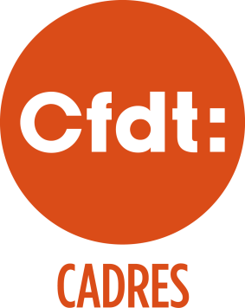 | LIBERTE, EGALITE…  PATERNITE
Les hommes et les femmes cadres n’occupent pas les mêmes emplois dans les entreprises et dans les administrations. La répartition sexuée perdure même chez les jeunes.

Cette discrimination trouve son origine entre autres dans le choix des filières de formation mais aussi dans les qualités, la disponibilité, la mobilité et présentéisme attachés à l’image de ces emplois. Elle a ensuite des conséquences sur toute la carrière.

Temps partiel = danger
Si vous optez pour le temps partiel, votre charge de travail et vos objectifs doivent être renégociés. Attention au piège : le temps partiel pour les femmes cadres rime avec salaire réduit et charge de travail maintenue.

LA CFDT CADRES REVENDIQUE

L’accès pour les femmes à tous les métiers.
L’accès pour les femmes à tous les niveaux de responsabilité.
L’accès pour tous à un meilleur équilibre de vie.

Pour un partage de la parentalité

La CFDT Cadres revendique un congé paternité de deux mois pour tous, rémunéré au moins à 100% sous plafond Sécurité Sociale (80% au-delà) et non transférable à l’autre conjoint.

L’égalité est un objectif gagnant-gagnant. Dans le travail, la mixité des équipes, la valorisation de toutes les compétences (femmes et hommes) est un gage de performance et de respect des équilibres de vie.

47 avenue Simon-Bolivar 75950 Paris Cedex 19
+33 (0)1 56 41 55 00 contact@cadres.cfdt.fr www.cadresCFDT.fr

